**WYDARZENIE I PATRON TYGODNIA**

**19 III /**w 2023 **- 20 III/**

Święty Józef, Oblubieniec Najświętszej Maryi Panny, Opiekun Pana Jezusa

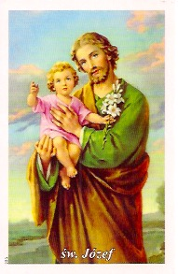

**25 III**

**Uroczystość Zwiastowania Pańskiego.**

Tego dnia obchodzimyDzień Świętości Życia. To także Dzień Duchowej Adopcji Dziecka Poczętego. Duchowa adopcja jest modlitwą w intencji dziecka zagrożonego zabiciem w łonie matki. Trwa dziewięć miesięcy i polega na codziennym odmawianiu jednej tajemnicy różańcowej oraz specjalnej modlitwy w intencji dziecka i jego rodziców. Do modlitwy można dołączyć dowolnie wybrane dodatkowe postanowienia.

**ZASŁYSZANE - PRZECZYTANE**

**O recepcie na opowiadanie**

Mój dziadek – wspominał pewien rabin – był sparaliżowany. Kiedyś poproszono go, aby opowiedział coś o swym nauczycielu. Więc postanowił opowiedzieć, jak to wielki mistrz miał w zwyczaju podczas modlitwy tańczyć i skakać. Mój dziadek opowiadał to z takim zaangażowaniem i przejęciem, że nawet nie zauważył, kiedy sam zaczął przy tym tańczyć i skakać. I od tej godziny został uzdrowiony! Tak należy podawać opowiadania!

Kazimierz Wójtowicz /Notki/

**EWANGELIA NA DZIŚ**

Komentarz

**I Czytanie 1 Sm 16,1b.6-7.10-13a**

Pan Bóg patrzy na serce każdego człowieka. Nie ocenia według kategorii ludzkich, wybiera sobie tego, którego najmniej by się ludzie spodziewali – Bóg lubi zaskakiwać.

**Psalm 23**

Pan jest dobrym Pasterzem, który troszczy się o każdą owcę z osobna, pociesza je, jest blisko każdej z nich.

**II Czytanie Ef 5,8-14**

Jak Samuel z I czytania był posłany, aby namaścić nowego króla: słuchał Pana, badał, co jest miłe Panu, tak i my mamy postępować właśnie w taki sposób, aby żyć w światłości.

**Ewangelia J 9,1-41**

Wielu ludzi posługuje się starymi, błędnymi schematami, które Jezus demaskuje. Zbawiciel daje też trudne zadanie niewidomemu, który ma pójść sam obmyć się w sadzawce Siloe, co mimo wszystko udaje się uczynić, bo to Jezus jest światłością świata. Jednak to nie koniec trudnej drogi, choć już widzi, uzdrowiony przeżywa bowiem trudności ze względu na Syna Człowieczego.

## J 9,1-41 /J 9,1.6–9.13–17.34–38/

## Uzdrowienie niewidomego od urodzenia

Jezus przechodząc ujrzał pewnego człowieka, niewidomego od urodzenia. Splunął na ziemię, uczynił błoto ze śliny i nałożył je na oczy niewidomego, i rzekł do niego: „Idź, obmyj się w sadzawce Siloe”, co się tłumaczy: Posłany. On więc odszedł, obmył się i wrócił widząc. A sąsiedzi i ci, którzy przedtem widywali go jako żebraka, mówili: „Czyż to nie jest ten, który siedzi i żebrze?”. Jedni twierdzili: „Tak, to jest ten”, a inni przeczyli: „Nie, jest tylko do tamtego podobny”. On zaś mówił: „To ja jestem”. Zaprowadzili więc tego człowieka, niedawno jeszcze niewidomego, do faryzeuszów. A dnia tego, w którym Jezus uczynił błoto i otworzył mu oczy, był szabat. I znów faryzeusze pytali go o to, w jaki sposób przejrzał. Powiedział do nich: „Położył mi błoto na oczy, obmyłem się i widzę”. Niektórzy więc spośród faryzeuszów rzekli: „Człowiek ten nie jest od Boga, bo nie zachowuje szabatu”. Inni powiedzieli: „Ale w jaki sposób człowiek grzeszny może czynić takie znaki?”. I powstało wśród nich rozdwojenie. Ponownie więc zwrócili się do niewidomego: „A ty, co o Nim myślisz w związku z tym, że ci otworzył oczy?” Odpowiedział: „To jest prorok”. Na to dali mu taką odpowiedź: „Cały urodziłeś się w grzechach, a śmiesz nas pouczać?”. I precz go wyrzucili. Jezus usłyszał, że wyrzucili go precz, i spotkawszy go rzekł do niego: „Czy ty wierzysz w Syna Człowieczego?”. On odpowiedział: „A któż to jest. Panie, abym w Niego uwierzył?”. Rzekł do niego Jezus: „Jest nim Ten, którego widzisz i który mówi do ciebie”. On zaś odpowiedział: „Wierzę, Panie!” i oddał Mu pokłon.

**PRZEWODNIK PO WIERZE**

**CO SIĘ W NIEBIE ŚWIĘCI**

**- czyli skąd się biorą Święci – 160 zadziwiających opowiastek z życia Świętych** - Ewa Skarżyńska

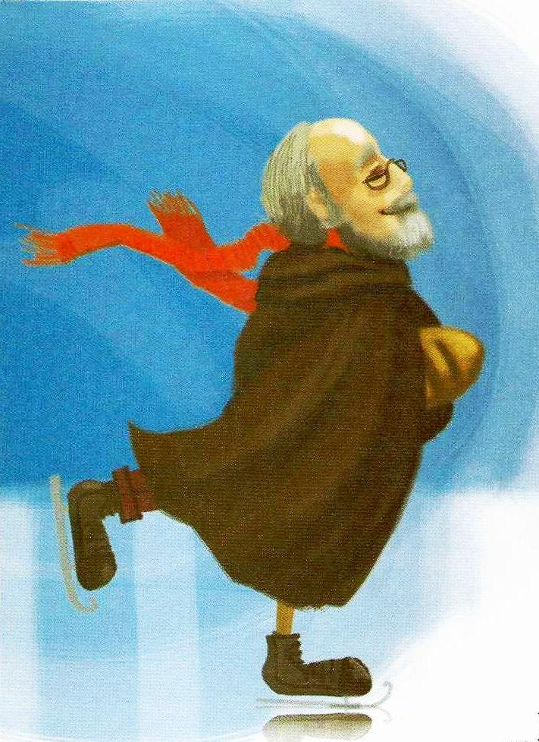

Petersburgu, ale on wcale nie chciał paradować w rosyjskim mundurze. Co zrobił? Rozpoczął studia rolnicze w Puławach. Był szalonym osiemnastolatkiem, kiedy w Warszawie, wybuchło powstanie narodowe. Pewny, że przywróci ono Polsce niepodległość, natychmiast się do niego przyłączył. Od tej chwili jego życie nabiera tempa, a on sam przypomina bohatera powieści przygodowej. Walcząc w oddziale powstańczym trafia do niewoli austriackiej, daje nogę z twierdzy w Ołomuńcu, i znowu staje do walki. Jako podoficer kawalerii jedzie z rozkazami, ale nagle wybucha granat, amputują mu nogę i dostaje się do niewoli rosyjskiej. O ucieczce bez nogi nie ma mowy. Czeka więc w więziennym szpitalu na zesłanie na Sybir, tymczasem rodzina wydostaje go stamtąd – nie zgadniesz – w trumnie… /kontynuacja za tydzień/

**Św. Albert Chmielowski** /1845 – 1916/ Szczególny był z niego osobnik! Wstąpił do szkoły *kadetów* w Petersburgu, ale z niej zrezygnował. Zaczął studiować leśnictwo, ale nie skończył. Chciał być bohaterem narodowym, a stał się kaleką, i to w wieku zaledwie dwudziestu lat. Studia malarskie też przerwał. Inny na jego miejscu by się załamał, a on – został świętym! Zacznijmy jednak od początku. Adam – bo takie imię dostał na Chrzcie – pochodził z okolic Krakowa, a Kraków był wówczas pod zaborem austriackim. Miał czternaście lat, kiedy został sierotą. Krewni wysłali go do szkoły kadetów w Petersburgu, ale on wcale nie chciał paradować w ro

**z kartek starej Kroniki Parafialnej**

Kronika do 1995 roku pisana na podstawie: Ksiąg Wizytacyjnych Biskupów Płockich oraz wspomnień i opowieści w roku 1956 przez proboszcza zarębskiego ks. Kazimierza Rukata.

**Parafia Zaręby**

- do 25.03.1992 roku - dekanat Przasnyski, Diecezja Płocka

- od 25.03.1992 roku – dekanat Chorzelski, Diecezja Łomżyńska

… za dar kapłaństwa. Później dzieci wykonały misterium o kapłaństwie i złożyły życzenia Księdzu Proboszczowi. 10 sierpnia odpust ku czci Św. Wawrzyńca. Sumę odprawia Ks. Proboszcz z Olszewki, kazanie głosi Ks. Proboszcz z Duczymina. Modlimy się w intencji Dostojnego Solenizanta, nowego Arcypasterza, który dzisiaj obchodzi Imieniny. 7 października odpust Matki Bożej Różańcowej. Sumę odprawia Ks. Dziekan z Chorzel, kazanie głosi O. Pasjonista z Przasnysza. Prawie wszyscy uczestnicy przystępują do Komunii Św. 8 listopada jedzie autokarem pielgrzymka do Częstochowy, aby modlić się w obronie wiary świętej w naszym narodzie. 15, 16 i 17 grudnia rekolekcje adwentowe z racji nawiedzin Matki Najświętszej. Do Kościoła zakupiono 35 krzeseł, a do biura parafialnego szafy do przechowywania ksiąg i dokumentów parafialnych. Uporządkowano punkt katechetyczny w Krukowie. Rok 1977. Drugi rok wdzięczności Maryi za wszystkie łaski, które nam wyprosiła. Pragniemy Jej okazać wdzięczność przez uwrażliwienie naszych dusz na poczucie odpowiedzialności za śluby złożone Matce Bożej. Współczesny system polityczny pozbawił ludzi w ogóle poczucia odpowiedzialności za swoje czyny. Potrzeba nam dużo modlitwy i dużo wewnętrznej pracy, aby w tym względzie zmieniło się coś na lepsze. W czasie kolędy zwraca się uwagę na odpowiedzialność rodziców za wychowanie dzieci. Zwraca się uwagę na wspólną modlitwę…

**Nie tylko dla najmłodszych**

**Zagadki biblijne i inne ciekawostki - znalezione tu i tam**

**Isabel Mauro**

**Radośnik – czyli wesołe myśli na celowniku**

Po trupach do celu? Nie, to nie ty. Do celu tak, ale powoli i w zgodzie z własnym sumieniem.

Nikt nie rodzi się pesymistą lub optymistą, ale każdy zachowuje się jak pesymista lub optymista.

17 04 35.TIF

**Rady nie od parady**

Zwyciężać mogą ci, którzy wierzą, że mogą.

Wergiliusz

Optymizm jest jedną ze skrajnych form męstwa.

Anatole France

**CZY TY MNIE KOCHASZ?**

Mariarosa Guerrini OSA

**TRUDNY ENTUZJASTYCZNY KATECHIZM JEZUSA**



**WARTO PAMIĘTAĆ …**

**Michael Dubruiel – MSZA ŚWIĘTA – Instrukcja obsługi**

**wszystko, co powinieneś wiedzieć, ale nikt Ci wcześniej nie powiedział**

Rozdział drugi*Jak celebrować obrzędy wstępne*

**Kto to jest?**  LEKTOR/LEKTORZY – osoba lub osoby czytające pierwsze i drugie czytanie z LEKCJONARZA /księga zawierająca wybór czytań z Pisma Świętego przeznaczonych do użycia podczas mszy świętej/. CEREMONIARZ – osoba służąca celebransowi podczas mszy świętej. DIAKON – wyświęcona osoba mogąca odczytać Ewangelię i asystować celebransowi przy ołtarzu. CELEBRANS – kapłan, który koncelebruje mszę. GŁÓWNY CELEBRANS – kapłan lub biskup przewodniczący mszy.

Procesja Podczas gdy śpiewa się pieśń na wejście, pełniący posługę wchodzą do kościoła w uroczystej procesji. Idący z kadzidłem może iść pierwszy. Za nim niosący krzyż, trzymając w górze znak naszego zbawienia, a dwaj ministranci po obu stronach niosą świece. Jeśli są inni posługujący, to idą za krzyżem. Jeśli są koncelebranci, to idą następni. Potem diakon lub lektor niosący nad głową Ewangeliarz. Jako ostatni idzie główny celebrans, kapłan lub biskup. Jeśli jest dwóch diakonów, jeden z nich idzie z głównym celebransem. Procesja pozwala głównemu celebransowi wraz z ministrantami wejść do kościoła w uporządkowany sposób. Kiedy dojdą przed prezbiterium, razem skłaniają się głęboko przed ołtarzem. Diakon i kapłan podejdą do ołtarza i oddadzą mu cześć przez ucałowanie. Pamiętasz, że ołtarz jest symbolem Chrystusa? Pieśń na wejście jest kontynuowana. Jeśli kościół jest duży i precesja długa, śpiew może trochę trwać. Nie bądź tym zniecierpliwiony, ale raczej traktuj to jako pomoc dla siebie, aby odejść od skupienia na sobie i otworzyć na Boga. Myśli o niewłączeniu się w śpiew czy też przestaniu śpiewania uważaj za pokusę do grzechu. /kontynuacja za tydzień/

**INTENCJE MSZALNE**

**TYDZIEŃ 19.03.2023 – 26.03.2023**

|  |  |
| --- | --- |
| **19.03 – Niedziela** | 08.00 – + Stanisław i Zofia Topa, Jan Deptuła  08.00 – + Kazimierz Murzyn /greg/ - int. odpr. poza parafią  08.00 – + Józef Kostrzewa /imieninowa/ - int. odpr. poza parafią  08.00 – O łaskę zdrowia, opiekę Matki Bożej i błogosławieństwo Boże dla Zdzisława z okazji 59 rocz. urodzin – int. od żony, synów, synowych i wnucząt - int. odpr. poza parafią  11.00 – + Józef i Jerzy Mrówka  11.00 – + Józef Kostrzewa - int. odpr. poza parafią  11.00 – + Jan-Władysław Pełka /10 rocz. śm./ i Cecylia Pełka - int. odpr. poza parafią  11.00 – + Józef Zyśk i jego z-li rodzice - int. odpr. poza parafią  11.00 – + Krzysztof Pyśk – int. od pracowników administracji i obsługi PSP w Zarębach - int. odpr. poza parafią  11.00 – Dziękczynno błagalna z okazji 71 rocz. urodzin P. Zofii z prośbą o łaskę zdrowia, opiekę Matki Bożej i Boże błogosławieństwo – intencja od dzieci - int. odpr. poza parafią  **GORZKIE ŻALE i KAZANIE PASYJNE** |
| **20.03 – Poniedziałek** | 07.30 – + Józef Banul  08.00 – + Helena Pawłowska /up/  08.00 – + Kazimierz Murzyn /greg/ - int. odpr. poza parafią |
| **21.03 - Wtorek** | 07.30 – + Józef Oleksik i z-li z rodziny Oleksik  08.00 – + Kazimierz Murzyn /greg/ |
| **22.03 – Środa** | 07.25 – Nowenna do św. Józefa  07.30 – + Mieczysław Orzoł /up/  Nowenna do Matki Bożej Nieustającej Pomocy  08.00 – + Kazimierz Murzyn /greg/ |
| **23.03 –**  **Czwartek** | 07.30 – + Rozalia i Stanisław Żelazek, Zofia Opalach  08.00 – + Kazimierz Murzyn /greg/ |
| **24.03 – Piątek** | 15.30 – + Janina Darmofał /up/ - 1 rocznica śmierci  16.00 – + Kazimierz Murzyn /greg/  **DROGA KRZYŻOWA** |
| **25.03 – Sobota** | 08.00 – + Kazimierz Murzyn /greg/  11.00 – + Zofia Mrówka /up/ |
| **26.03 – Niedziela** | 08.00 – + Marianna Kaczyńska /up/  08.00 – + Kazimierz Murzyn /greg/ - int. odpr. poza parafią  11.00 – + Andrzej Zbrzeźniak, Alina Jakubowska  11.00 – + Jan Bryska /up/ - int. odpr. poza parafią  **GORZKIE ŻALE i KAZANIE PASYJNE** |

**OGŁOSZENIA DUSZPASTERSKIE**

1. Dzisiejsza, czwarta niedziela Wielkiego Postu, w tradycji Kościoła nazywana ją Niedzielą Laetare, czyli niedzielą radości. 2. W naszym kościele w każdy piątek Wielkiego Postu po Mszy św. o godzinie 16.00 Droga Krzyżowa, a w niedziele po Mszy św. o godz. 11.00 rozpamiętujemy mękę Pana Jezusa podczas Gorzkich żali. 3. W tym roku wyjątkowo w poniedziałek, 20 marca, Kościół będzie obchodził uroczystość Świętego Józefa, Oblubieńca Najświętszej Maryi Panny i opiekuna Pana Jezusa. Zwykle przypada 19 marca, ale z powodu przypadającej akurat niedzieli zgodnie z zasadami kalendarza liturgicznego została przeniesiona właśnie na poniedziałek. Papież Pius IX w 1870 roku ogłosił go patronem Kościoła powszechnego i rodzin chrześcijańskich. Podczas Mszy Świętej o godz. 7.30 i 8.00 tego dnia przez wstawiennictwo Opiekuna Najświętszej Rodziny będziemy się modlić za mężów i ojców z naszej wspólnoty parafialnej i o godne wypełnianie przez nich swojego powołania. 4. W piątek, 24 marca, obchodzimy Narodowy Dzień Pamięci Polaków ratujących Żydów pod okupacją niemiecką. 5. W sobotę 25 marca obchodzimy uroczystość Zwiastowania Pańskiego. Msze Święte tego dnia w naszym kościele sprawujemy o godz. 8.00 i 11.00. 6. Uroczystość Zwiastowania Pańskiego jest zarazem Dniem Świętości Życia i Duchowej Adopcji Dziecka Poczętego. Uroczyste przystąpienie do Duchowej Adopcji Dziecka Poczętego w naszym kościele będzie miało miejsce w sobotę podczas Mszy Świętej o godz. 8.00 i 11.00. 7. Dziękuję za ofiary na kwiaty do grobu Pańskiego – KŻR im. Św. Józefa oraz KŻR /zelatorka Pani Barbara Skrodzka/, oraz za ofiarę na odnowienie figur. 8. Za tydzień, 26 marca po Mszy św. o godzinie 11.00, spotkanie formacyjne przygotowujące do Sakramentu Bierzmowania.

|  |
| --- |
| **ŻYCZĘ UDANEGO I BŁOGOSŁAWIONEGO TYGODNIA UŚMIECHNIJ SIĘ!** |

